Да - здоровому образу жизни

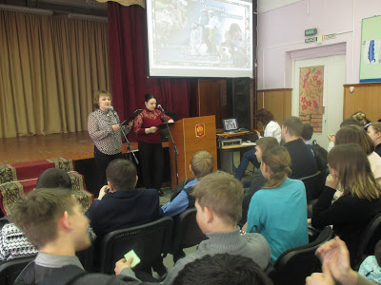

В современном обществе отношение к здоровью стало меняться: модно не курить, не злоупотреблять спиртным, не использовать наркотики, заниматься спортом. Большинство людей понимают, что только здоровье даст им возможность реализовать свои самые смелые социальные планы, создать семью и иметь здоровых и желанных детей. Здоровье имеет непреходящую ценность в любом возрасте для каждого человека. Как же сохранить и укрепить здоровье? Совет один — вести здоровый образ жизни.

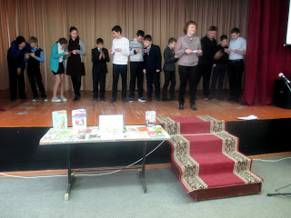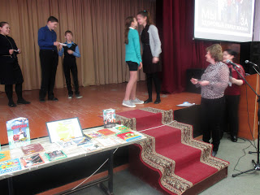

«Береги здоровье смолоду!» — эта пословица имеет глубокий смысл. Формирование здорового образа жизни должно начинаться с рождения ребенка, для того чтобы у молодого человека уже выработалось осознанное отношение к своему здоровью.
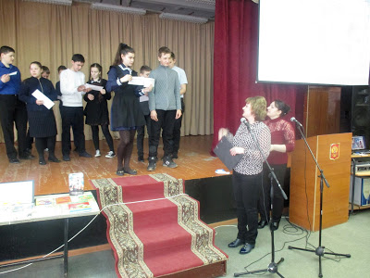
1 марта в Международный день борьбы с наркоманией повсеместно проходят молодежные акции по профилактике вредных привычек, с целью пропаганды здорового образа жизни, сознательному отказу от вредных привычек и зависимостей, формирования активной жизненной позиции.
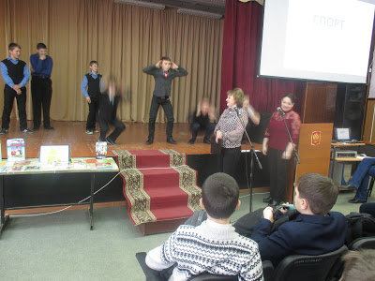
Именно в этот день в Иловлинской СОШ № 2 для учащихся 7-8 классов был проведен урок здоровья «Да - здоровому образу жизни». Организаторами мероприятия были сотрудники Иловлинской центральной и детской библиотеки совместно с МКУ «Центр культуры, спорта и молодежи Иловлинского городского поселения».
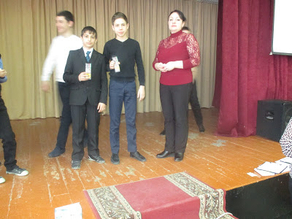
Урок здоровья проходил в веселой игровой форме. Ребята участвовали в викторинах, блиц-турнирах и соревнованиях по ловкости, силе и смекалке. Мероприятие было проведено в интересной форме и поэтому прошло весело, дружно и задорно. Скучающих и стоящих в стороне в этот день не было. Самые активные участники получили заслуженные призы. А буклеты о здоровом образе жизни получили все ребята, присутствующие в зале.
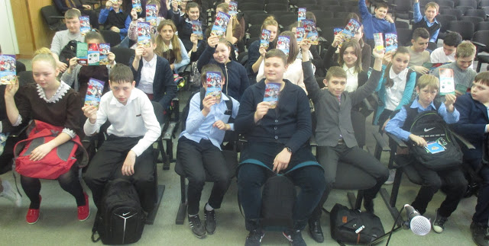

Мы живем в век всевозможных и самых разнообразных пристрастий. И самым пагубным из них является - Наркомания – одна из самых страшных бед, которая может искалечить не только личную жизнь каждого, но и привести к гибели целую нацию. Поэтому ведущие рассказали школьникам о пагубном влиянии на организм вредных привычек, тем самым постарались предостеречь их от необдуманных поступков.
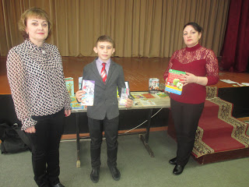
В завершение мероприятия ребятам был показан фильм «Нет – наркотикам!» и представлена тематическая книжная выставка « Мой выбор - здоровый образ жизни».

